庆安县民乐镇中学2022年部门预算公开说明

目 录

第一部分 民乐镇中学概况
一、单位职责
二、单位机构设置
三、单位人员构成
第二部分 民乐镇中学2022年预算报表
一、收支总表
二、收入总表
三、支出总表
四、财政拨款收支总表
五、一般公共预算支出表
六、一般公共预算基本支出表
七、一般公共预算“三公”经费支出表
八、政府性基金预算支出表
九、项目支出表
十、项目支出绩效表
十一、国有资本经营预算支出表
第三部分 民乐镇中学2022年预算情况说明
第四部分 名词解释

第一部分 民乐镇中学概况

一、单位职责
民乐镇中学隶属于庆安县教育体育局，主要职责是按照义务教育法，有步骤地实施义务教育，依法促进我国基础教育的发展，组织教育教学、科学研究活动，保证教育教学质量。维护教职工利益，保障教职工合法权益，以教职工和学生的人生幸福和生命质量为重，努力提高学校软硬件建设，以教书育人为己任，为我国的教育事业做出应有的贡献。
二、单位机构设置
本校机构设置包括：中学部、小学部2个内设机构。我校是全额拨款事业单位，本部门无附属单位，部门预算中仅包含部门本级预算。
三、单位人员构成
民乐镇中学编制总数为195个，其中：事业编制92个。实有人员103人，其中：在职人员103人，离退休人员103人。与上年预算相比，实有人数减少2人，其中：在职人数减少2人，离退休人数减少1人。

第二部分 民乐镇中学2022年预算公开报表

- 收支总表
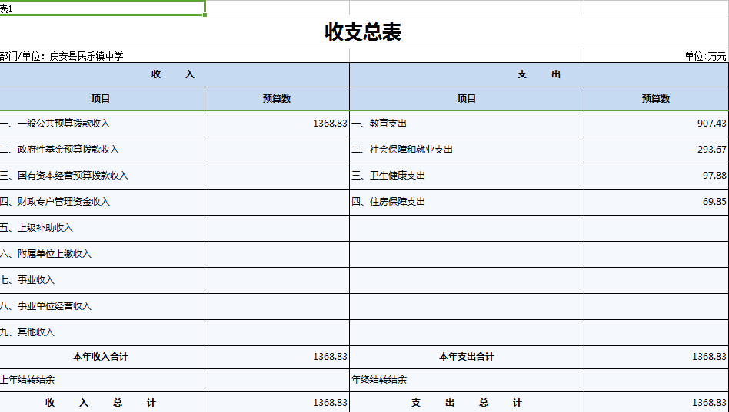
- 收入总表
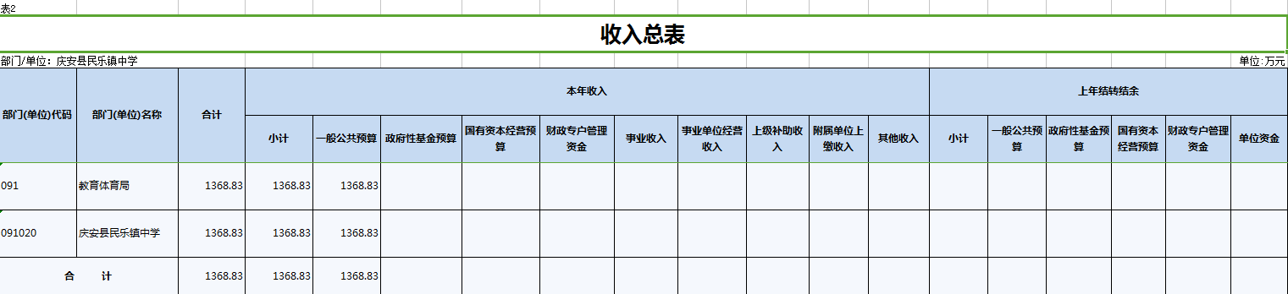
- 支出总表
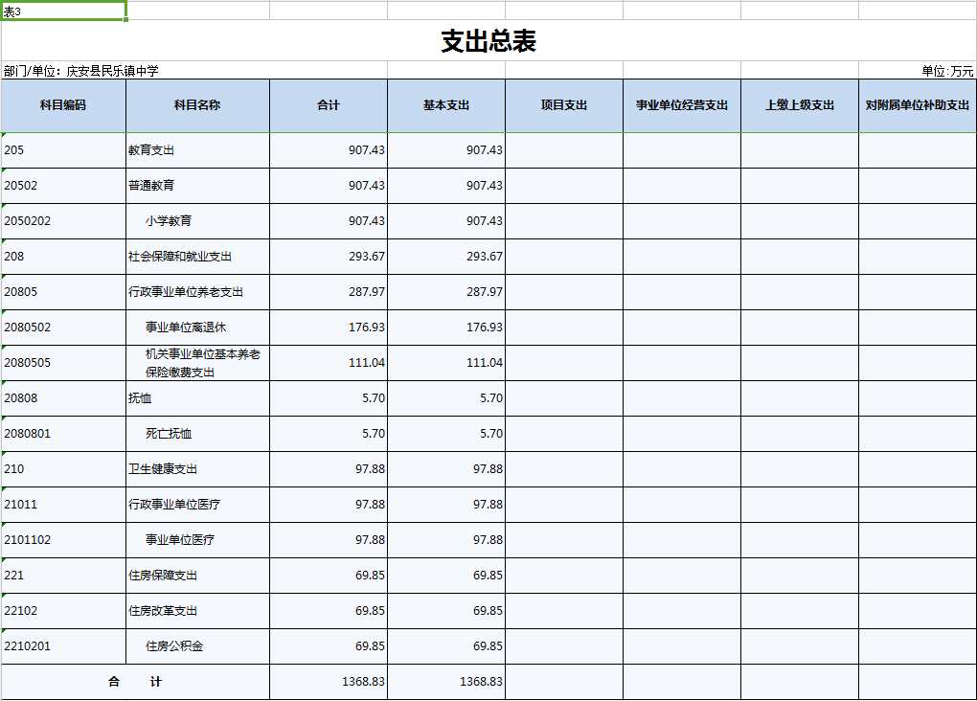
- 财政拨款收支总表
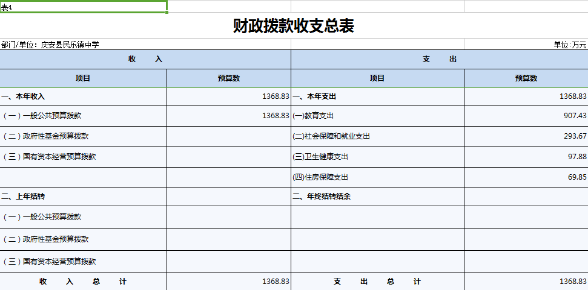
- 一般公共预算支出表
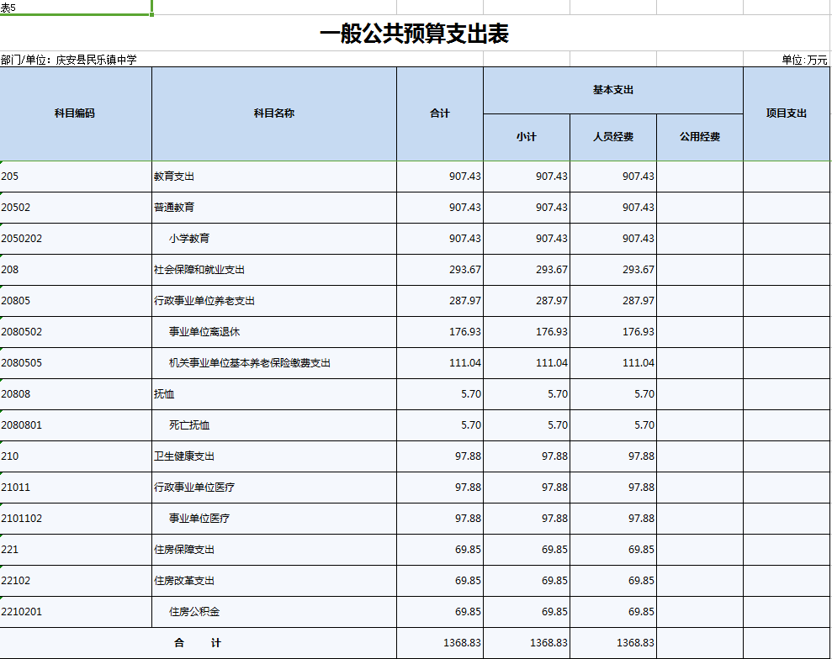
- 一般公共预算基本支出表
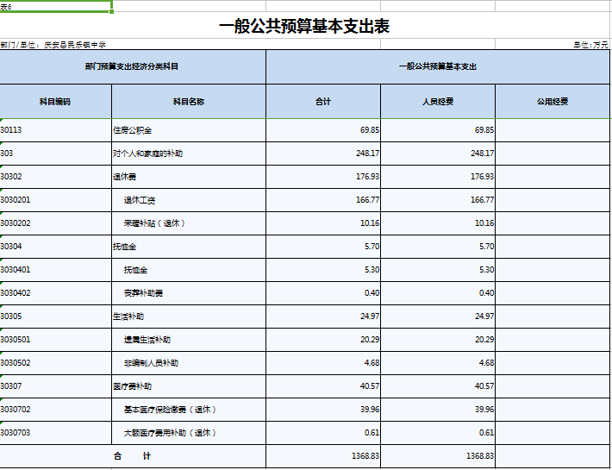
- 一般公共预算“三公”经费支出表
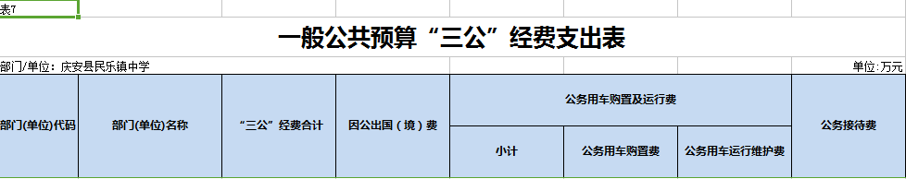
- 政府性基金预算支出表
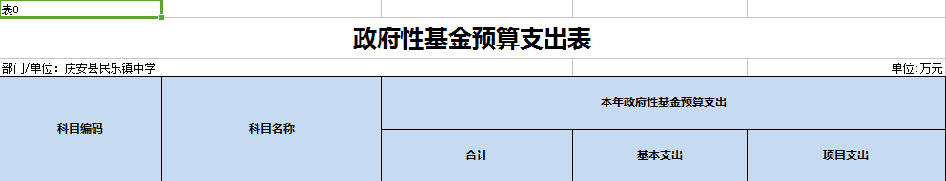
- 项目支出表
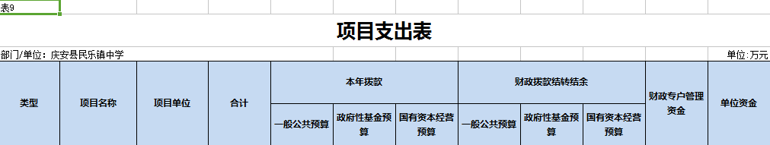
- 项目支出绩效表
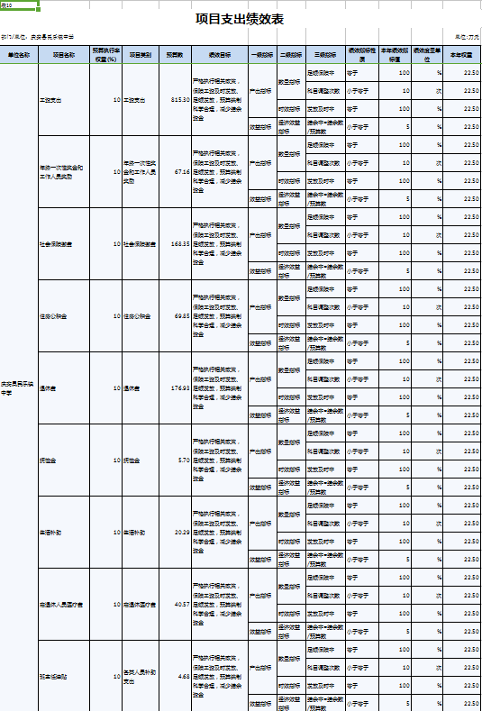
- 国有资本经营预算支出表

第三部分 民乐镇中学2022年预算情况说明

一、关于收支总表的说明
按照综合预算的原则，民乐镇中学所有收入和支出均纳入部门预算管理。2022年，民乐镇中学收入总预算1368.83万元，包括：一般公共预算拨款收入、政府性基金预算拨款收入、国有资本经营预算拨款收入、财政专户管理资金收入、事业收入、事业单位经营收入、上级补助收入、附属单位上缴收入、其他收入（注：仅列示本单位涉及项目，下同），比上年预算减少71.65万元，主要原因是主要原因是压缩经常性项目，导致金额减少。支出总预算1368.83万元，包括：一般公共服务支出、外交支出、教育支出、社会保障和就业支出、行政事业单位养老支出、事业单位离退休、机关事业单位基本养老保险缴费支出、死亡抚恤、事业单位医疗、住房公积金（注：仅列示本单位涉及科目，下同），比上年预算减少71.65万元，主要原因是压缩经常性项目，导致金额减少。
二、关于收入总表的说明
2022年，民乐镇中学收入预算1368.83万元，其中：一般公共预算收入1368.83万元，占100%；政府性基金预算收入0万元，占0%；国有资本经营预算收入0万元，占0%；财政专户管理资金收入0万元，占0%；事业收入0万元，占0%；事业单位经营收入0万元，占0%；上级补助收入0万元，占0%；附属单位上缴收入0万元，占0%；其他收入0万元，占0%。
三、关于支出总表的说明
2022年，民乐镇中学支出预算1368.83万元，其中：基本支出1368.83万元，占100%；项目支出0万元，占0%；事业单位经营支出0万元，占0%；上缴上级支出0万元，占0%；对附属单位补助支出0万元，占0%。
四、关于财政拨款收支总表的说明
2022年，民乐镇中学财政拨款收入预算1368.83万元，其中，一般公共预算拨款1368.83万元，政府性基金预算拨款0万元，国有资本经营预算拨款0万元。财政拨款支出预算1368.83万元，其中，一般公共服务支出0万元，外交支出0万元，教育支出907.43万元、社会保障和就业支出293.67万元、卫生健康支出97.88万元、住房保障支出69.85万元。比上年预算减少71.65万元，主要原因是主要原因是压缩经常性项目，导致金额减少。
五、关于一般公共预算支出表的说明
2022年，民乐镇中学一般公共预算支出1368.83万元，其中：基本支出1368.83万元，项目支出0万元。
1、教育支出907.43万元，比上年预算减少94.82万元，主要原因是人员工资变化。
2、社会保障和就业支出293.67万元，比上年预算减少28.35万元，主要原因是人员工资变化。
3、行政事业单位养老支出287.97万元，比上年预算减少5.01万元，主要原因是人员工资变化。
4、事业单位离退休支出176.93万元，比上年预算增加2.61万元，主要原因是退休人员工资变化。
5、机关事业单位基本养老保险缴费支出111.04万元，比上年预算减少7.62万元，主要原因是人员工资变化。
6、死亡抚恤支出5.7万元。比上年预算减少23.34万元。
7、事业单位医疗支出97.88万元，比上年预算增加19.29万元，主要原因是人员和工资变化。
8、住房公积金支出69.85万元，比上年预算增加32.23万元，主要原因是住房公职金增加。

六、关于一般公共预算基本支出表的说明
2022年，民乐镇中学一般公共预算基本支出1368.83万元，其中：人员经费1368.83万元，公用经费0万元。
1、工资福利支出1120.66万元，比上年预算减少319.83万元，主要原因是人员和工资变动。
2、对个人和家庭的补助支出248.17万元，比上年预算增加21.49万元，主要原因是退休人员增加和退休工资变动。
七、关于一般公共预算“三公”经费支出表的说明
2022年，民乐镇中学一般公共预算“三公”经费支出0万元，其中：因公出国（境）费0万元，公务用车购置费0万元，公务用车运行维护费0万元，公务接待费0万元。
（一）因公出国（境）经费。2022年预算安排0万元。
（二）公务接待费。2022年预算安排0万元。
（三）公务用车购置及运行费。2022年预算安排0万元，比上年预算增加（减少）0万元。其中：公务用车购置费0万元，比上年预算增加（减少）0万元，主要原因是没有三公经费；公务用车运行维护费0万元，比上年预算增加（减少）0万元，主要原因是民乐镇中学没有三公经费，与上年预算相比无变化。
八、关于政府性基金预算支出表的说明
2022年，民乐镇中学政府性基金支出0万元，其中：基本支出0万元，项目支出0万元。
本单位没有使用政府性基金预算拨款安排的支出。
九、机关运行经费情况说明
(注：如本单位是机关或参照公务员法管理事业单位，则按如下方式表述)
2022年，本单位机关运行经费预算0万元。
本单位为事业单位，无机关运行经费。
十、关于政府采购预算情况说明
2022年，民乐镇中学采购预算总额0万元，其中：货物类预算0万元、工程类预算0万元、服务类预算0万元。
十一、关于国有资产占有使用情况说明
截止2021年末，民乐镇中学共有房屋9506.6平方米，车辆0台，单价50万元（含）以上设备0台。
十二、关于项目支出绩效目标的说明
2022年，民乐镇中学实行绩效目标管理的项目9个，涉及预算金额1368.83万元。
十三、关于国有资本经营预算支出表的说明
2022年，民乐镇中学国有资本经营预算支出0万元，其中：基本支出0万元，项目支出0万元。
本部门没有使用国有资本经营预算算拨款安排的支出。

第四部分 名词解释

主要对收入项目、支出项目、支出科目和绩效目标进行解释说明，收入和支出项目按公开当年部门预算编制手册中定义进行解释，科目名称按公开当年政府收支分类科目中定义进行解释。
绩效目标：是预算绩效管理对象计划在一定期限内达到的产出和效果，包括产出指标、效益指标和服务对象满意度指标，是绩效运行监控、绩效自评价、部门评价、财政评价等预算绩效管理工作的前提和基础。

